Informacje o Powiatowym Centrum Pomocy Rodzinie w Biłgoraju.

Tutaj jest budynek i wejście Powiatowego Centrum Pomocy Rodzinie w Biłgoraju, w skrócie Centrum. | 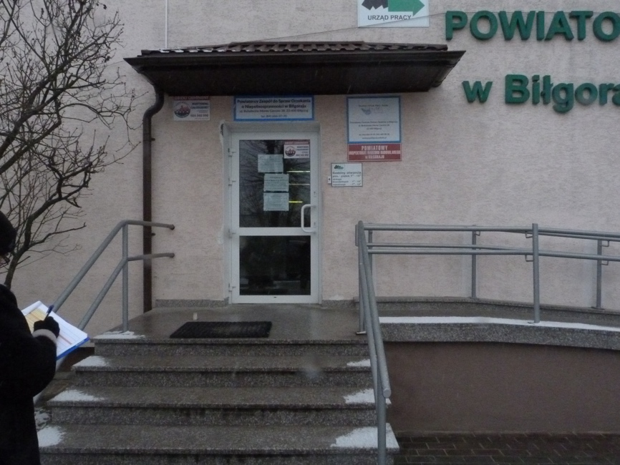
W Centrum pracuje Dyrektor oraz podlegli mu pracownicy.

Dyrektorowi w pracy pomagają kierownicy oraz pracownicy Centrum

Czym zajmuje się Centrum ?

- realizuje zadania z zakresu pomocy społecznej

- realizuje zadania z zakresu pieczy zastępczej

- realizuje zadania z zakresu rehabilitacji społecznej osób niepełnosprawnych

Wejście główne do budynku znajduje się od strony ulicy Bohaterów Monte Cassino. Do budynku prowadzi chodnik który posiada parking i wyznaczone na nim miejsce dla osób niepełnosprawnych | 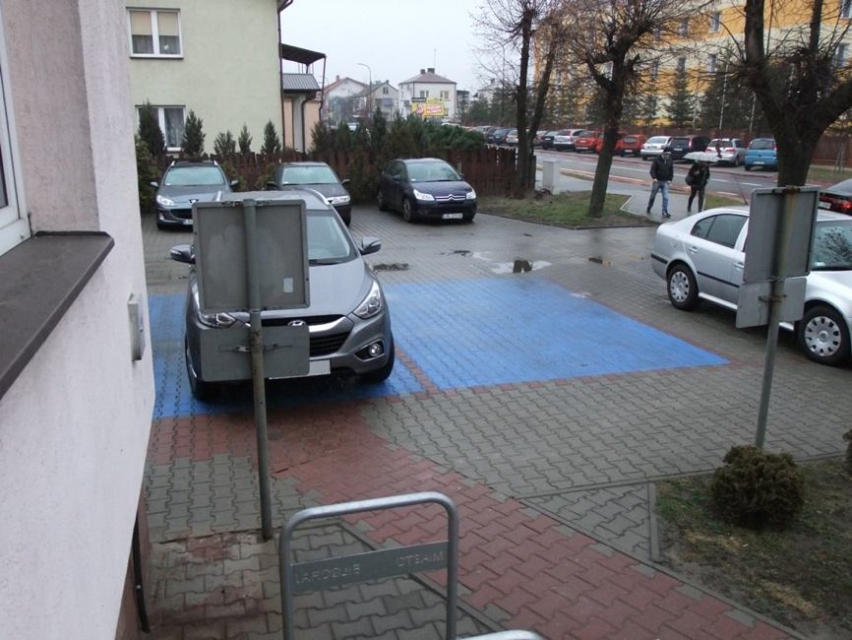
Przy wejściu głównym do budynku znajduje się podjazd dla osób niepełnosprawnych | 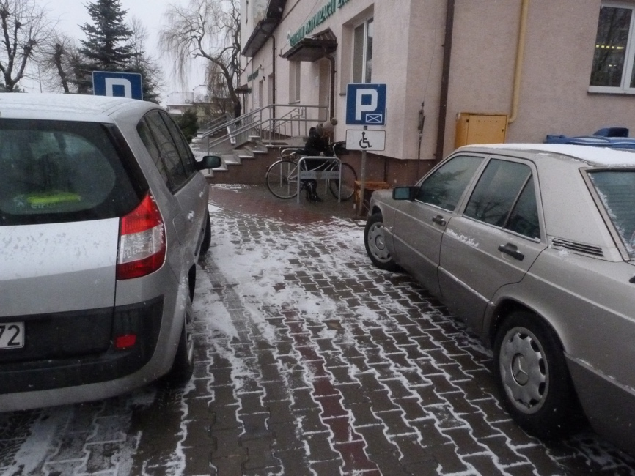
W budynku brak jest windy. | 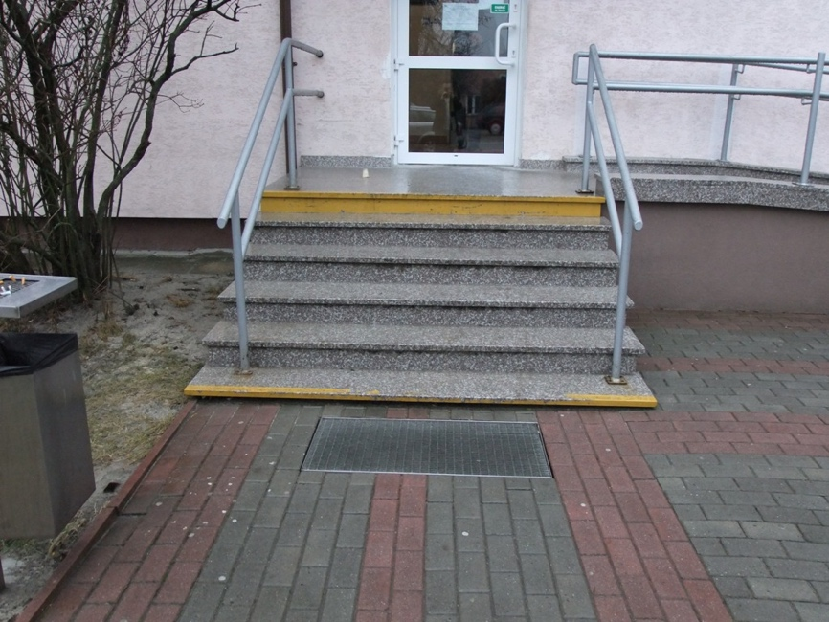
Budynek jest częściowo przystosowany  dla osób niepełnosprawnych. | 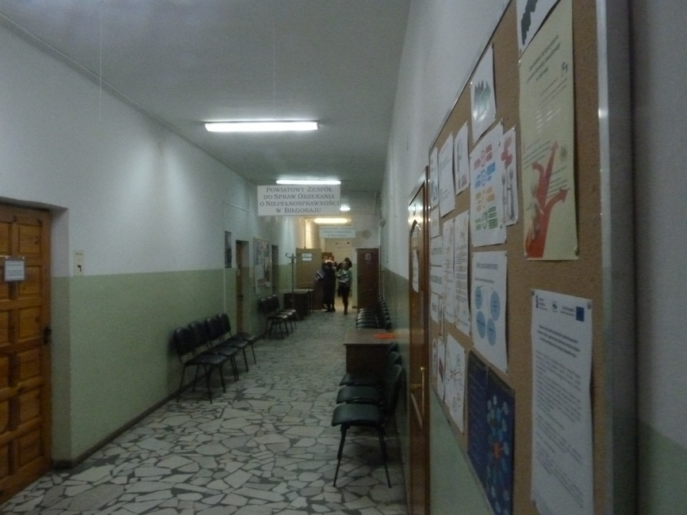
 | 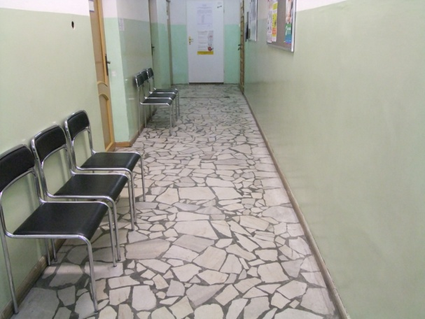
W budynku na parterze znajduje się toaleta przystosowana dla osób niepełnosprawnych | 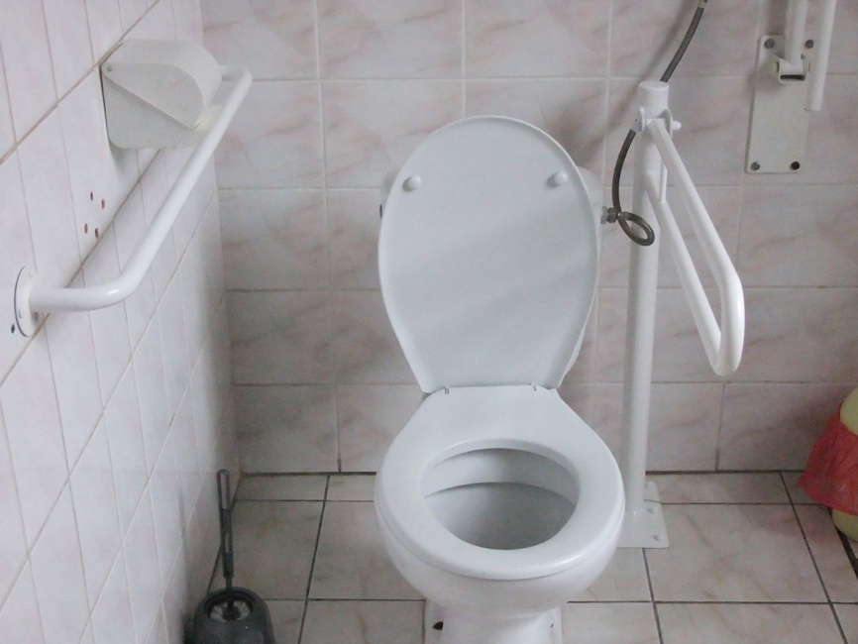
 | 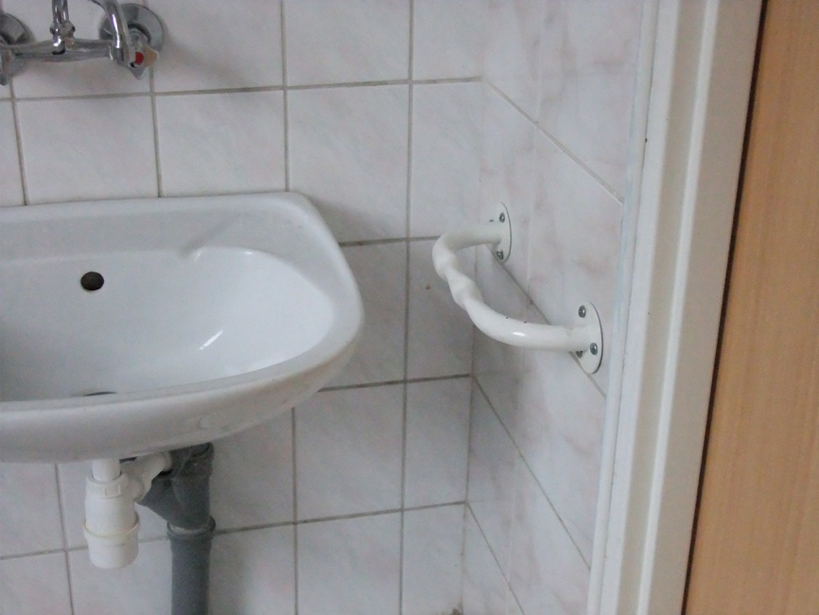
Żeby załatwić sprawy w Centrum, osoby ze szczególnymi potrzebami mogą:

Napisać pismo i wysłać je na adres: Powiatowe Centrum Pomocy Rodzinie w Biłgoraju,  ul. Bohaterów Monte Cassino 38,  23-400 Biłgoraj | 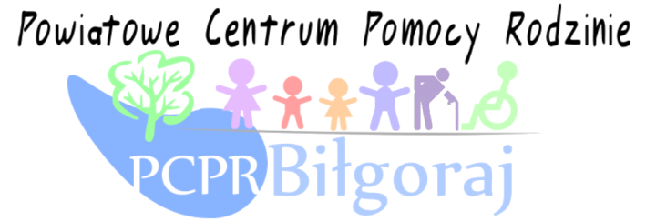
Przynieść pismo do Sekretariatu. Sekretariat to biuro, w którym można zostawić pisma i inne dokumenty. Sekretariat znajduje się na parterze budynku w pokoju nr 7

Jak trafić do Sekretariatu?

Wchodzisz wejściem głównym

Musisz przejść prosto przez korytarz, następnie kiedy spojrzysz w lewo zobaczysz drzwi z numerem 7od sekretariatu.

Osoba o ograniczonej zdolności ruchowej po wcześniejszym kontakcie telefonicznym może liczyć na pomoc ze strony pracowników
Napisać pismo i wysłać je za pomocą platformy e-PUAP: www.epuap.gov.pl.

ePUAP to skrót nazwy Elektroniczna Platforma Usług Administracji Publicznej. Do tego sposobu trzeba posiadać dostęp do internetu i swoje konto na platformie ePUAP
Napisać wiadomość i wysłać ją na adres
e-mailowy: bilgorajpcpr@wp.pl
Wysłać faks pod numer
84 686-69-49 wewnętrzny 34

Zadzwonić pod numer:

84 686-69-49

84 688-08-38
Przyjść do Centrum i spotkać się z pracownikiem w godzinach pracy Centrum.

Centrum czynne jest od poniedziałku do piątku w godzinach
od 7.30 do 15.30

Wszystkie informacje o Centrum można znaleźć na stronie internetowej: http://www.bilgoraj.naszepcpr.pl/ | 